Btvn7

**Quản lý tài liệu chuyên nghiệp**

Theo một nghiên cứu của McKinsey, nhân viên văn phòng dành trung bình 19% thời gian mỗi tuần để tìm kiếm tài liệu – tương đương gần 1 ngày làm việc. Thậm chí, khoảng 21% dữ liệu quan trọng của doanh nghiệp bị thất lạc hoặc không thể truy cập khi cần thiết, gây ra những tổn thất không nhỏ về thời gian và chi phí.

Trong bối cảnh chuyển đổi số đang diễn ra mạnh mẽ, việc quản lý tài liệu không chỉ là lưu trữ thông tin mà còn là chìa khóa giúp doanh nghiệp tối ưu hóa hiệu suất, đảm bảo tính bảo mật, và nâng cao khả năng cạnh tranh. Hãy cùng khám phá cách quản lý tài liệu hiệu quả có thể mang lại những lợi ích vượt trội cho tổ chức của bạn!

1. Lợi ích của việc quản lý tài liệu khoa học trong doanh nghiệp

Quản lý tài liệu không đơn giản là việc tổ chức, lưu trữ các tài liệu một cách hợp lý. Hoạt động này còn mang lại nhiều lợi ích khác cho doanh nghiệp:

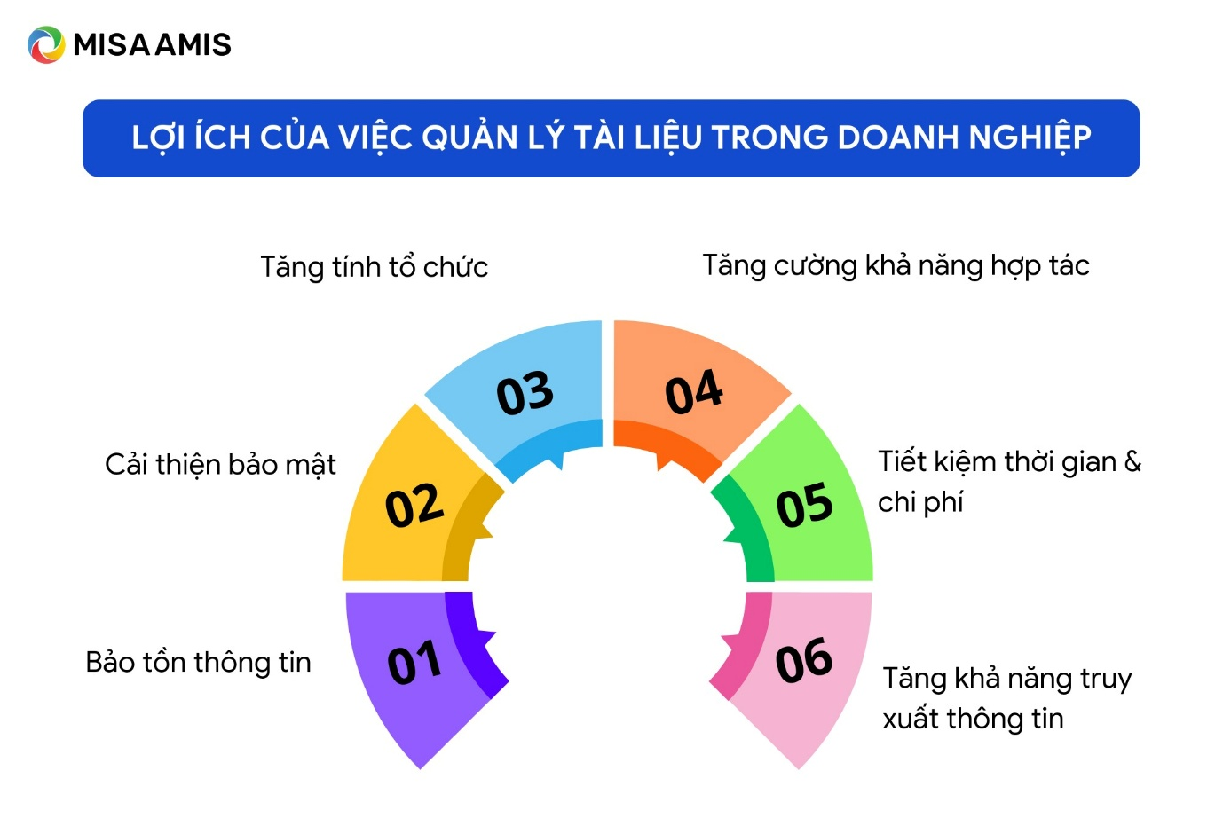

* Tăng tính tổ chức: Công tác quản lý văn thư đảm bảo các tài liệu được sắp xếp, lưu trữ theo hệ thống tiêu chuẩn nhất định. Điều này giúp tìm kiếm và truy xuất dữ liệu dễ dàng hơn.
* Tăng cường khả năng hợp tác: Quản lý tài liệu hiệu quả thúc đẩy sự cộng tác giữa các bộ phận và nhân viên trong tổ chức, giúp chia sẻ và xử lý thông tin một cách nhanh chóng và hiệu quả.
* Tiết kiệm thời gian và chi phí: Hệ thống quản lý và lưu trữ tài liệu tự động hóa nhiều quy trình và giảm thiểu sự trùng lặp công việc, từ đó tiết kiệm thời gian làm việc, tăng năng suất và giảm chi phí vận hành.
* Tăng khả năng truy xuất thông tin: Việc quản lý tài liệu cải thiện khả năng truy cập và truy xuất dữ liệu nhanh chóng, đáp ứng nhanh các yêu cầu kinh doanh và pháp lý. Nhờ tìm kiếm và truy xuất thông tin nhanh, chính xác, văn thư sẽ tiết kiệm được nhiều thời gian hơn. Họ tập trung tối ưu những nhiệm vụ khác như luân chuyển, trình ký, lưu kho thay vì mất thời gian loay hoay trong giấy tờ hỗn độn.
* Bảo tồn thông tin: Quy trình quản lý tài liệu hiệu quả giúp đảm bảo thông tin quan trọng được bảo quản an toàn, giảm nguy cơ mất mát dữ liệu do các sự cố không lường trước.
* Cải thiện bảo mật: Quản lý tài liệu đảm bảo tính bảo mật và quyền truy cập đúng người, đúng lúc, theo dõi sát sao các phiên bản và sự thay đổi tài liệu. Các tài liệu kinh doanh quan trọng sẽ được bảo vệ khỏi sự truy cập trái phép hoặc lạm dụng. Người quản lý dễ dàng phân quyền, chỉ những người được cấp phép mới có thể truy cập.

2. Các tiêu chí quan trọng trong quản lý hồ sơ tài liệu

* Lưu trữ tập trung, bảo mật dữ liệu: Hệ thống lưu trữ toàn bộ tài liệu doanh nghiệp tại một nơi duy nhất với các lớp bảo mật cao. Nhân viên cần được cấp quyền truy cập, đảm bảo dữ liệu luôn an toàn.
* Tìm kiếm dễ dàng theo từ khóa: Tính năng tìm kiếm nâng cao cho phép người dùng tìm kiếm tài liệu theo từ khóa, tiêu đề, nội dung hoặc bộ lọc, giúp tiết kiệm thời gian.
* Cập nhật phiên bản mới nhất: Tự động lưu trữ tất cả các phiên bản thay đổi của tài liệu, người dùng theo dõi lịch sử chỉnh sửa và khôi phục phiên bản trước đó khi cần.
* Chia sẻ và phân quyền linh hoạt: Hỗ trợ chia sẻ tài liệu theo nhóm hoặc cá nhân với các cấp độ truy cập khác nhau như xem, chỉnh sửa hoặc tải xuống.
* Đồng bộ dữ liệu trên nhiều thiết bị: Người dùng xem được trên các thiết bị như máy tính, điện thoại di động và máy tính bảng, truy cập mọi lúc, mọi nơi không giới hạn.
* Ghi chú và bình luận trực tiếp: Người dùng có thể thêm ghi chú và bình luận trực tiếp trên tài liệu, nhờ đó phối hợp nhóm hiệu quả hơn.

3. Cách thức hoạt động của hệ thống quản lý tài liệu

Hiểu cách thức hoạt động của một hệ thống quản lý tài liệu sẽ giúp bạn chọn được giải pháp phù hợp cho doanh nghiệp của mình:

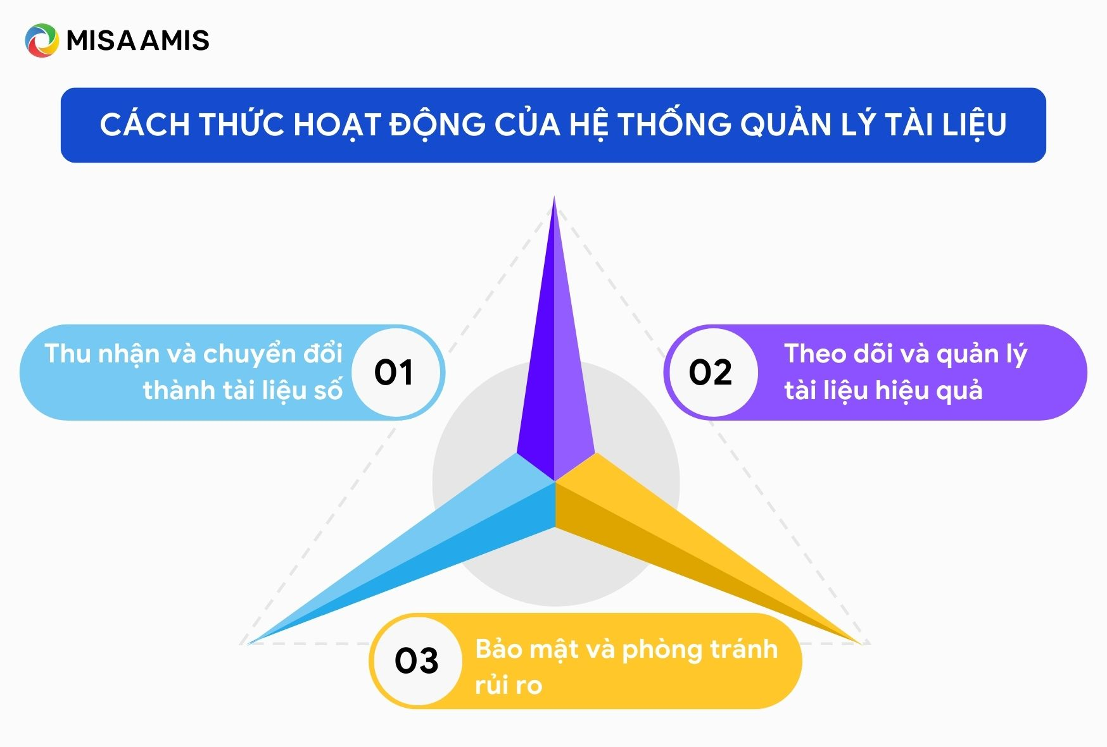Cách hoạt động của hệ thống quản lý tài liệu

3.1. Thu nhận và chuyển đổi thành tài liệu số

Phần mềm quản lý tài liệu sử dụng nhiều phương pháp để số hóa và lưu trữ tài liệu, bao gồm:

* Quét tài liệu: Các tài liệu sau khi quét sẽ được tự động lập chỉ mục, lưu trữ và gửi đến người phụ trách.
* Nhận dạng ký tự quang học (OCR): Công nghệ OCR chuyển đổi văn bản từ hình ảnh thành dữ liệu có thể xử lý được, giúp phần mềm quản lý tài liệu dễ dàng tìm kiếm và trích xuất thông tin.
* Lưu trữ email: Một số hệ thống cho phép bạn lưu trữ và lập chỉ mục Email cùng các tệp đính kèm trực tiếp.
* Lưu trữ fax: Fax có thể được lưu trữ kỹ thuật số thay vì in ra giấy, doanh nghiệp tiết kiệm không gian.
* Nhập liệu từ hệ thống khác: Các tài liệu từ hệ thống khác cũng có thể được tích hợp vào hệ thống quản lý tài liệu. Doanh nghiệp hợp nhất dữ liệu và dễ dàng chia sẻ cho các bộ phận.
* Biểu mẫu điện tử: Những biểu mẫu trực tuyến thay thế cho tài liệu giấy lỗi thời hoặc PDF, giảm thiểu sai sót và tiêu chuẩn hóa mọi văn bản giấy tờ.

3.2. Theo dõi và quản lý tài liệu hiệu quả

Khi tài liệu đã được lưu trong hệ thống, người dùng có thể quản lý chúng để nâng cao năng suất, cải thiện bảo mật và giảm thiểu lỗi trong quy trình nội bộ:

* Kiểm soát truy cập dựa trên vai trò hoặc cấp bậc của người dùng. Ví dụ, nhân viên bán hàng có thể không cần quyền xem tài liệu tài chính của phòng kế toán.
* Kiểm tra nhật ký, lịch sử truy cập: Theo dõi hoạt động của từng tài liệu, bao gồm xem, chỉnh sửa hoặc in ấn.
* Quản lý phiên bản: Mỗi khi một tài liệu được chỉnh sửa và lưu lại, hệ thống sẽ tự động tạo một phiên bản mới.

3.3. Bảo mật và phòng tránh rủi ro

Tài liệu kỹ thuật số có độ bền và tính bảo mật cao hơn so với tài liệu giấy:

* Tài liệu số không bị rách, hao mòn hoặc phai màu theo thời gian.
* Hệ thống quản lý tài liệu áp dụng các giao thức bảo mật hiện đại, đảm bảo tài liệu nhạy cảm được bảo vệ trước các mối đe dọa từ bên ngoài.